2024年度市级部门决算公开文字说明

2024年度中共攀枝花市委社会工作部部门决算

目 录
公开时间：2024年9月15 日

第一部分 部门概况 4
一、部门职责 4
二、机构设置 5
第二部分 2024年度部门决算情况说明 6
一、收入支出决算总体情况说明 6
二、收入决算情况说明 6
三、支出决算情况说明 6
四、财政拨款收入支出决算总体情况说明 7
五、一般公共预算财政拨款支出决算情况说明 7
六、一般公共预算财政拨款基本支出决算情况说明 9
七、财政拨款“三公”经费支出决算情况说明 10
八、政府性基金预算支出决算情况说明 12
九、国有资本经营预算支出决算情况说明 12
十、其他重要事项的情况说明 12
第三部分 名词解释 14
第四部分 附件 17
第五部分 附表 28

第一部分 部门概况

一、部门职责
中共攀枝花市委社会工作部负责贯彻落实党中央有关方针政策和省委、市委决策部署，把坚持和加强党中央集中统一领导落实到履行职责过程中。主要职责是：（1）研究相关理论、政策和规划，拟订相关地方性法规草案及规范性文件并组织实施。深入调查研究，及时向市委报告工作情况并提出建议。指导县（区）党委社会工作部门开展工作。（2）统筹指导全市群众利益协调、诉求表达、矛盾调处、权益保障等人民信访工作，协调解决人民群众急难愁盼的重大问题。指导人民建议征集工作，负责征集办理公民、法人和其他组织提出的意见建议，向市委、市政府及时反映公民、法人和其他组织对党和国家事业发展提出的重要意见建议。（3）统筹推进党建引领基层治理和基层政权建设，协调推进城乡社区治理体系、服务体系和治理能力建设，推动基层民主政治建设，指导监督基层群众自治制度的有效实施，健全基层群众自治机制。（4）指导全市性社会组织党建工作，统一领导全市性行业协会商会党的工作，承办全市性行业协会商会负责人人选的审核。协调推动全市行业协会商会深化改革和转型发展，调查研究相关重大问题。（5）指导全市混合所有制企业、非公有制企业和新经济组织、新社会组织、新就业群体（以下简称“两企三新”）党建工作，指导协调相关企业单位、社会组织、就业群体中党员的教育、管理、监督和服务工作，研究完善相关领域群众利益协调机制。（6）负责全市志愿服务工作的统筹规划、协调指导、督促检查，指导推动社会工作人才队伍建设、志愿服务人才队伍建设和阵地建设，协调推动社会工作服务体系和志愿服务体系建设。（7）完成市委和省委社会工作部交办的其他任务。

二、机构设置
中共攀枝花市委社会工作部下设1个事业单位（攀枝花市社会工作服务促进中心）、5个内设科室，无下属二级预算单位。

第二部分 2024年度部门决算情况说明

一、收入支出决算总体情况说明
2024年度收入、支出总计均为109.73万元。部门为2024年机构改革新成立单位，无2023年度部门决算同比数据。

二、收入决算情况说明

2024年度本年收入合计109.73万元，其中：一般公共预算财政拨款收入109.73万元，占100%。

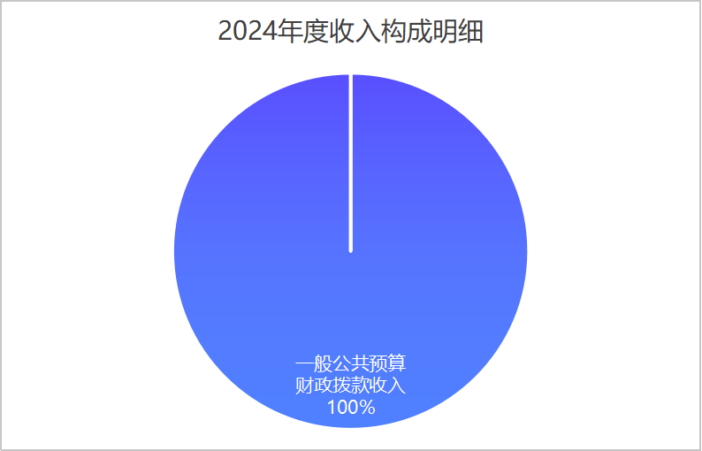

三、支出决算情况说明
2024年度本年支出合计109.73万元，其中：基本支出43.19万元，占39.36%；项目支出66.53万元，占60.64%。项目支出占比较大，因新成立部门，主要用于购买办公设备、车辆等保障运转支出。
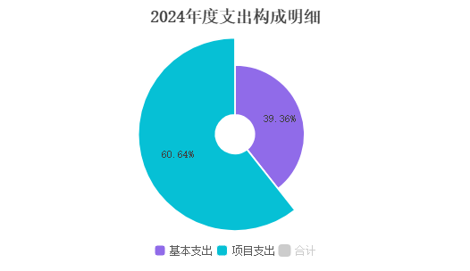

四、财政拨款收入支出决算总体情况说明
2024年度财政拨款收入、支出总计均为109.73万元。因部门于2024年3月成立，无收入、支出同比数据。

五、一般公共预算财政拨款支出决算情况说明

（一）一般公共预算财政拨款支出决算总体情况
2024年度，一般公共预算财政拨款支出总额为109.73万元，占全年支出总额的100%。部门于2024年3月成立，无支出同比数据。

（二）一般公共预算财政拨款支出决算结构情况
2024年度一般公共预算财政拨款支出109.73万元，主要用于以下方面：一般公共服务支出99.86万元，占91.01%；社会保障和就业支出4.19万元，占3.82%；卫生健康支出2.36万元，占2.15%；住房保障支出3.31万元，占3.02%。一般公共服务支出占比较大，因新成立部门，支出主要集中在人员经费保障和办公运转。
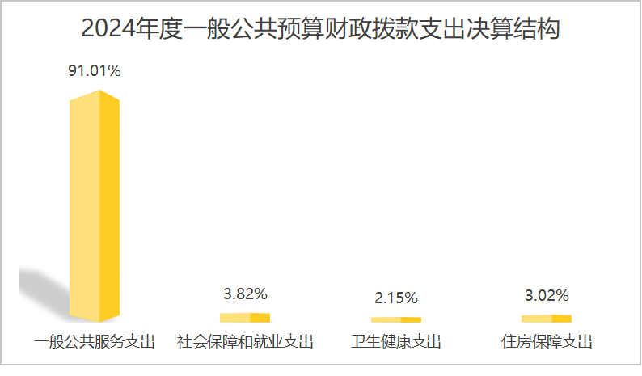

（三）一般公共预算财政拨款支出决算具体情况
2024年度，一般公共预算财政拨款支出决算总额为109.73万元，预算完成率为100%。其中：
一般公共服务（类）党委办公厅（室）及相关机构事务（款）行政运行（项）：支出决算为23.30万元，完成预算100%，用于保障部门日常行政运转的人员经费和公用经费。
一般公共服务（类）党委办公厅（室）及相关机构事务（款）一般行政管理事务（项）：支出决算为66.53万元，完成预算100%，主要用于开展专项社会工作任务的项目支出。
一般公共服务（类）党委办公厅（室）及相关机构事务（款）事业运行（项）：支出决算为10.03万元，完成预算100%，用于下属事业单位的人员经费和公用经费。
社会保障和就业（类）行政事业单位养老支出（款）机关事业单位基本养老保险缴费支出（项）：支出决算为4.19万元，完成预算100%，用于缴纳机关事业单位基本养老保险费。
卫生健康（类）行政事业单位医疗（款）行政单位医疗（项）：支出决算为1.84万元，完成预算100%，用于行政单位医疗保障支出。
卫生健康（类）行政事业单位医疗（款）事业单位医疗（项）：支出决算为0.27万元，完成预算100%，用于事业单位医疗保障支出。
卫生健康（类）行政事业单位医疗（款）公务员医疗补助（项）：支出决算为0.25万元，完成预算100%，用于公务员医疗补助支出。
住房保障（类）住房改革支出（款）住房公积金（项）：支出决算为3.31万元，完成预算100%，用于缴纳职工住房公积金。

六、一般公共预算财政拨款基本支出决算情况说明
2024年度一般公共预算财政拨款基本支出43.19万元，其中：
人员经费34.91万元，主要包括：基本工资8.96万元、津贴补贴5.77万元、奖金5.18万元、绩效工资5.02万元、机关事业单位基本养老保险缴费4.19万元、职工基本医疗保险缴费2.11万元、公务员医疗补助缴费0.25万元、其他社会保障缴费0.12万元、住房公积金3.31万元。
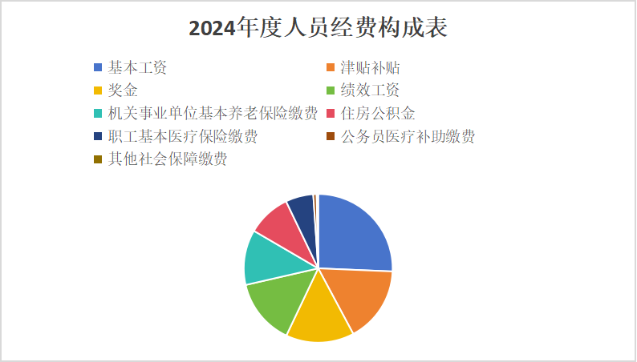.
公用经费8.28万元，主要包括：办公费3.23万元、电费0.50万元、差旅费2.10万元、工会经费0.41万元、福利费0.17万元、公务用车运行维护费0.42万元、其他交通费用1.32万元、其他商品和服务支出0.13万元。
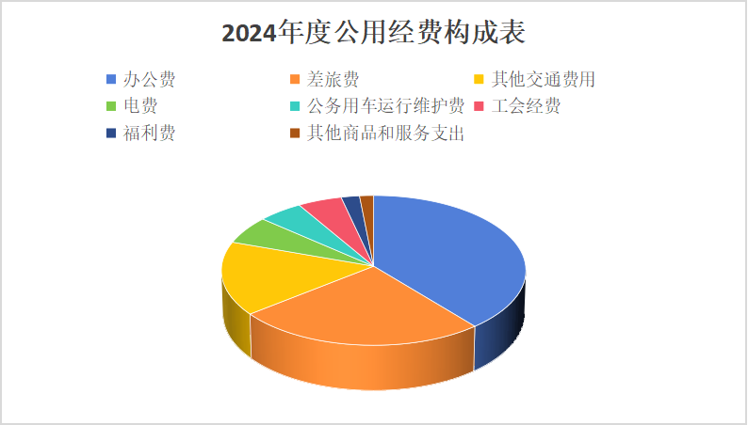

七、财政拨款“三公”经费支出决算情况说明

（一）“三公”经费财政拨款支出决算总体情况说明
2024年度“三公”经费财政拨款支出决算为33.55万元，完成预算100%。因部门于2024年3月成立，无支出同比数据。

（二）“三公”经费财政拨款支出决算具体情况说明
2024年度“三公”经费财政拨款支出决算中，因公出国（境）费支出决算0万元；公务用车购置及运行维护费支出决算33.55万元；公务接待费支出决算0万元。因部门于2024年3月成立，无“三公”经费同比数据。
1.因公出国（境）经费支出0万元，完成预算0%。全年安排因公出国（境）团组0次，出国（境）0人。
2.公务用车购置及运行维护费支出33.55万元，完成预算100%。
其中：公务用车购置支出33.13万元。全年按规定购置公务用车1辆，其中：越野车1辆、金额33.13万元，主要用于开展工作保障用车。截至2024年12月31日，共有公务用车1辆，其中：越野车1辆。
公务用车运行维护费支出0.42万元。主要用于社会工作开展所需的公务用车燃料费、维修费、过路过桥费、保险费等支出。
3.公务接待费支出0万元，完成预算0%。
其中：国内公务接待支出0万元，国内公务接待0批次，0人次（不包括陪同人员），共计支出0万元。
外事接待支出0万元。外事接待0批次，0人次（不包括陪同人员），共计支出0万元。

八、政府性基金预算支出决算情况说明
2024年度政府性基金预算财政拨款支出0万元，占本年支出合计的0%。因部门于2024年3月成立，无支出同比数据。

九、国有资本经营预算支出决算情况说明
2024年度国有资本经营预算财政拨款支出0万元，占本年支出合计的0%。因部门于2024年3月成立，无支出同比数据。

十、其他重要事项的情况说明

（一）机关运行经费支出情况
2024年度，中共攀枝花市委社会工作部机关运行经费支出8.27万元。因部门于2024年3月成立，无支出同比数据。

（二）政府采购支出情况
2024年度，中共攀枝花市委社会工作部政府采购支出总额34.38万元，其中：政府采购货物支出34.38万元、政府采购工程支出0万元、政府采购服务支出0万元。主要用于应急车辆购置、办公设备购置等。授予中小企业合同金额2.2万元，占政府采购支出总额的6.39%，其中：授予小微企业合同金额2.2万元，占政府采购支出总额的6.39%。

（三）国有资产占有使用情况
截至2024年12月31日，中共攀枝花市委社会工作部共有车辆1辆，其中：主要负责人用车0辆、机要通信用车0辆、应急保障用车1辆、其他用车0辆。单价100万元（含）以上设备（不含车辆）0台（套）。

（四）预算绩效管理情况
根据预算绩效管理要求，中共攀枝花市委社会工作部组织对2024年度预算资金全面开展绩效自评，形成部门预算绩效自评报告，自评得分为93.2分。2024年3月，部门组建成立，未编制部门年初预算，为保障部机关组建完成后各项工作的正常运转，切实有效履行市委、市政府赋予的职能职责，结合2024年年度重点工作任务，组织对开办经费、应急保障用车购置、购置办公设施设备等4个项目开展了预算事前绩效评估，编制4个项目绩效目标，预算执行过程中，选取4个项目开展绩效监控。

第三部分 名词解释

1.财政拨款收入：指单位从同级财政部门取得的财政预算资金。
2.年初结转和结余：指以前年度尚未完成、结转到本年按有关规定继续使用的资金。
3.年末结转和结余：指单位按有关规定结转到下年或以后年度继续使用的资金。
4.一般公共服务（类）党委办公厅（室）及相关机构事务（款）行政运行（项）：指用于保障党委办公厅（室）及相关机构正常运转的基本支出。
5.一般公共服务（类）党委办公厅（室）及相关机构事务（款）一般行政管理事务（项）：指用于党委办公厅（室）及相关机构开展专项行政管理工作的项目支出。
6.一般公共服务（类）党委办公厅（室）及相关机构事务（款）事业运行（项）：指用于保障党委办公厅（室）及相关机构下属事业单位正常运转的基本支出。
7.社会保障和就业支出（类）行政事业单位养老支出（款）机关事业单位基本养老保险缴费支出（项）：指机关事业单位实施养老保险制度由单位缴纳的基本养老保险费支出。
8.卫生健康支出（类）行政事业单位医疗（款）行政单位医疗（项）：指用于行政单位医疗保障支出。
9.卫生健康支出（类）行政事业单位医疗（款）事业单位医疗（项）：指用于事业单位医疗保障支出。
10.卫生健康支出（类）行政事业单位医疗（款）公务员医疗补助（项）：指用于公务员医疗补助支出。
11.住房保障支出（类）住房改革支出（款）住房公积金（项）：指用于缴纳职工住房公积金支出。
12.基本支出：指为保障机构正常运转、完成日常工作任务而发生的人员支出和公用支出。
13.项目支出：指在基本支出之外为完成特定行政任务和事业发展目标所发生的支出。
14.经营支出：指事业单位在专业业务活动及其辅助活动之外开展非独立核算经营活动发生的支出。
15.“三公”经费：指部门用财政拨款安排的因公出国（境）费、公务用车购置及运行费和公务接待费。其中，因公出国（境）费反映单位公务出国（境）的国际旅费、国外城市间交通费、住宿费、伙食费、培训费、公杂费等支出；公务用车购置及运行费反映单位公务用车车辆购置支出（含车辆购置税）及租用费、燃料费、维修费、过路过桥费、保险费等支出；公务接待费反映单位按规定开支的各类公务接待（含外宾接待）支出。
16.机关运行经费：为保障行政单位（含参照公务员法管理的事业单位）运行用于购买货物和服务的各项资金，包括办公及印刷费、邮电费、差旅费、会议费、福利费、日常维修费、专用材料及一般设备购置费、办公用房水电费、办公用房取暖费、办公用房物业管理费、公务用车运行维护费以及其他费用。

第四部分 附件

中共攀枝花市委社会工作部
关于2024年度部门预算绩效的自评报告

一、部门基本情况
（一）机构组成。按照中央、省委和市委关于机构改革有关要求，加强党对社会工作的全面领导，2024年3月21日成立中共攀枝花市委社会工作部，现有内设机构5个，下属事业单位1个（市社会工作服务促进中心）。
（二）机构职能。市委社会工作部负责贯彻落实党中央有关方针政策和省委、市委决策部署，把坚持和加强党中央集中统一领导落实到履行职责过程中。主要职责是：（1）研究相关理论、政策和规划，拟订相关地方性法规草案及规范性文件并组织实施。深入调查研究，及时向市委报告工作情况并提出建议。指导县（区）党委社会工作部门开展工作；（2）统筹指导全市群众利益协调、诉求表达、矛盾调处、权益保障等人民信访工作，协调解决人民群众急难愁盼的重大问题。指导人民建议征集工作，负责征集、办理公民、法人和其他组织提出的意见建议，向市委、市政府及时反映公民、法人和其他组织对党和国家事业发展提出的重要意见建议；（3）统筹推进党建引领基层治理和基层政权建设，协调推进城乡社区治理体系、服务体系和治理能力建设，推动基层民主政治建设，指导监督基层群众自治制度的有效实施，健全基层群众自治机制；（4）指导全市性社会组织党建工作，统一领导全市性行业协会商会党的工作，承办全市性行业协会商会负责人人选的审核。协调推动全市行业协会商会深化改革和转型发展，调查研究相关重大问题；（5）指导全市混合所有制企业、非公有制企业和新经济组织、新社会组织、新就业群体（以下简称“两企三新”）党建工作，指导协调相关企业单位、社会组织、新就业群体中党员的教育、管理、监督和服务工作，研究完善相关领域群众利益协调机制。（6）负责全市志愿服务工作的统筹规划、协调指导、督促检查，指导推动社会工作人才队伍建设、志愿服务人才队伍建设和阵地建设，协调推动社会工作服务体系和志愿服务体系建设；（7）完成市委和省委社会工作部交办的其他任务。
（三）人员概况。截至2024年末，市委社会工作部机关行政编制15名、下属事业单位事业编制8人。截至2024年底，实有人数7人，其中行政编制5人、事业编制2人。
二、部门资金收支情况
（一）收入情况。市委社会工作部为财政全额拨款单位，资金来源均为财政拨款。因部门于2024年3月21日成立，无年初预算数，全年收入决算数为109.73万元，其中：一般公共服务支出99.86万元，占比91.01%；社会保障和就业支出4.19万元，占比3.82%；卫生健康支出2.36万元，占比2.15%；住房保障支出3.31万元，占比3.02%。
（二）支出情况。市委社会工作部2024年支出决算数为109.73万元，其中：一般公共服务支出99.86万元，占比91.01%；社会保障和就业支出4.19万元，占比3.82%；卫生健康支出2.36万元，占比2.15%；住房保障支出3.31万元，占比3.02%。
（三）结余分配和结转结余情况。市委社会工作部2024年决算报表无结转结余。
三、部门预算绩效分析
（一）部门预算总体绩效分析
1.履职效能
选取统筹推进党建引领基层治理和基层政权建设、“两企三新”党建、志愿服务作为核心职能目标进行分析。
在统筹推进党建引领基层治理和基层政权建设方面，一是统筹实施“党建引领社区治理优化提升、老旧小区补短提质、物业矛盾纠纷排查、高价彩礼整治”四大行动，健全基层群众自治机制，推动建设“和美家园”184个，新（改）建城乡社区综合服务设施1700平方米、社区名师工作室21个，打造集约高效的应用场景13个。二是按照“壮马、轻车、畅路、聚力”工作思路，深入开展基层“滥挂牌”整治，制发村（社区）组织活动阵地工作指南，统一规范设置“1+1+N”办公服务场所，累计清理挂牌3200余块，同比减少70%以上。完善村级事项准入“三项”清单，对23项依法事项、43项协助办理事项、7项负面事项，建立由县（区）党委社会工作部预审、县（区）党委审核准入机制，同步开展“万能章”整治，与4家国有企业点对点反馈及时整改。筛选上报16个乡镇（街道）、村（社区）作为中央、省委社会工作部观察联系点。
在“两企三新”党建方面，扎实开展产业链党建助力招商引资。聚焦“消费促进年”提升商圈楼宇党建服务能力，围绕特色产业发展，分类设置钒、钛等产业链党组织，成立65个市、县（区）行业党委，打造“快邮万里·信达天下”“微聚花城”等10余个党建品牌，争创省级“两新”领域示范单位（园区）5家、“小个专”党建示范点4个，积极引导各级党组织、党员开展志愿活动，打造服务站点57个。推动市场监管、教体等政府部门建立行业党委，发挥党建引领作用。
在志愿服务方面，修订完善社区工作者管理办法，完善“3岗12级”薪酬体系，健全社区工作者待遇增长机制。聚焦志愿服务体系建设，深化“花城志愿 阳光友爱”品牌，梳理全市成体系、成规模、成品牌的志愿服务项目150余个，建立志愿服务“政策库、项目库、目标库”。
各项职能目标均高质量完成，此项可得15分。
2.预算管理
预算编制质量：在编制预算项目时，充分研究部门成立需要和工作开展情况，对各项收支进行了详细测算，预算项目编制细化到具体项目和经济科目，预算与实际需求的贴合度较高，可得8分。
单位收入统筹：部门收入来源全部为财政拨款，在资金工作方面积极配合财政部门，无其他收入资金无截留、挪用等情况。在收入统筹管理上表现良好，可得4分。
支出执行进度：按月定期对支出执行情况进行监控和分析，截至2024年6月28日，预算支出执行率为2.1%。因新成立部门，需开办银行账户、开通网络等，财务工作于6月开始运行。截至2024年10月31日，预算支出执行率达到19.64%，支出进度慢的主要原因为车辆、办公设备等采购正在履行程序，未达到支付条件。无违规支付或预警支付情况。可得2.6分。
预算年终结余：通过合理安排预算支出，加强项目管理，年终结余资金控制合理，资金结余为6.14%，主要原因为设备采购未达到支付条件，未完成支付。可得1.8分。
严控一般性支出：严格执行中央八项规定精神和厉行节约的要求，大力压缩一般性支出，2024年“三公”经费支出33.55万元，无上年数据可对比，其中公务用车运行维护费33.55万元，主要支付为购置应急保障车辆及保险费用。会议费、培训费、办节办展、课程经费支出0元。差旅费支出9.32万元，主要为外出培训、向上对接工作、参加会议等出差费用。办公设备购置费12.73万元，主要为购置办公桌椅、文件柜等保障运转支出。此项可得5分。
预算管理方面综合可得21.4分。
3.财务管理
财务管理制度：初步建立了财务管理制度，涵盖预算管理、收支管理、资产管理等各个方面，制度内容符合国家财经法规和财务会计制度的规定，制度内容符合国家财经法规和财务会计制度的规定，且具有较强的可操作性，可得4分。
财务岗位设置：合理设置财务岗位，明确岗位职责，会计、出纳等岗位相互分离、相互制约。但因新成立部门，无专业的财务人员，专业资质和工作经验有所欠缺，可得1分。
资金使用规范：资金使用严格按照预算和相关财务制度执行，审批流程完备，支出凭证合规，无违规使用资金的情况，可得4分。
财务管理方面综合可得9分。
4.资产管理
人均资产变化率：因部门新成立无上年数据，无人均资产变化率，可得3分。
资产利用率：按照资产配置标准和实际工作需求，合理安排资产购置预算，优先通过调剂方式解决资产需求，避免重复购置和超标准配置。加强资产日常使用管理，明确资产使用人责任，提高资产使用效率，部门办公家具为新购置，无超最低使用年限资产利用情况。此项可得3分。
资产盘活率：积极推进资产共享共用，将闲置资产在单位内部进行调配使用，可得3分。
资产管理方面综合可得9分。
5.采购管理
支持中小企业发展：在政府采购活动中，严格落实政府采购促进中小企业发展的政策，预留一定比例的采购份额专门面向中小企业采购，对符合条件的中小企业给予价格扣除等优惠政策，有效支持了中小企业的发展，2024年度政府采购授予中小企业合同金额为2.2万元，可得3分。
采购执行率：本年度政府采购预算金额为34.38万元，实际采购金额为32.18万元，采购执行率达到93.61%，未支付金额为2.2万元，原因为未达到支付条件。所有采购项目均按照规定的采购方式和程序进行，采购进度合理，可得2.8分。
采购管理方面综合可得5.8分。
（二）部门预算项目绩效分析
常年项目绩效分析。该类项目总数1个，涉及预算总金额12万元，1—12月底预算执行总体进度为100%，其中：预算结余率大于10%的项目共计0个。
阶段（含一次性）项目绩效分析。该类项目总数3个，涉及预算总金额60万元，1—12月预算执行总体进度为90.98%，其中：预算结余率大于10%的项目共计1个。
1.项目决策
决策程序：所有项目启动前均经过充分的调研论证，并按照规定的审批流程报领导班子集体决策，决策过程科学、民主、规范，可得4分。
目标设置：项目绩效目标明确、具体、可衡量，与部门的职能职责和年度工作计划紧密结合，能够清晰反映项目的预期产出和效果，可得4分。
项目入库管理规范：按照项目库管理的相关要求，对项目在一体化信息系统进行分类入库，入库资料齐全，便于项目的统一管理和调度，可得4分。
项目决策方面综合可得12分。
2.项目执行
项目执行同向：部门预算项目实际列支内容与绩效目标设置分析相符，项目资金严格按照预算安排和项目实施进度进行拨付和使用，无截留、挪用、超范围支出等情况，确保了资金使用与项目执行的一致性，可得4分。
项目调整：本年度无项目使用调整，可得4分。
执行结果：项目按照预定的时间节点和质量要求完成了任务，项目执行进度和质量得到有效控制，可得4分。
项目执行方面综合可得12分。
3.目标实现
目标完成情况：大部分项目的绩效目标完成度较高，开办经费项目完成绩效目标，顺利推动单位各类开办支出。应急保障用车购置项目完成绩效目标，完成了采购应急保障车辆购置，为部门开展各项业务工作提供了出行保障。购置办公设施设备项目基本完成绩效目标，采购办公桌25张、办公椅47把、保密柜3个、文件柜30个、书柜3个、三人沙发7个等办公家具，有效保障了部门正常运转，职工满意度为100%。因部分采购设备手续未达到支付条件，该项目未完成支付率为15.15%。社会工作提质增效工作经费项目完成绩效目标，推进了党建引领基层治理和基层政权建设、“两企三新”党建、志愿服务等社会工作。目标完成方面可得3分。
目标偏离：针对出现目标偏离的项目，及时进行了原因分析和整改措施制定，努力减少目标偏离对项目效果的影响。目标偏离方面可得3分。
实现效果：项目实施后，在完成部门开办、保障部门运转、推动各项社会工作等方面取得了显著成效，可得3分。
目标实现方面综合可得9分。
市委社会工作部2024年度一般公共预算安排的常年项目、阶段项目，大部分能按计划完成绩效目标，达到了预期效果。政府性基金预算、国有资本经营预算在本年度无相关项目安排，无债券资金和政府购买服务。
（三）绩效结果应用情况
1.内部应用情况。绩效评价结果作为下一年度预算安排的重要依据，对绩效评价结果好的项目，在预算安排上给予优先保障和适当倾斜。对绩效评价结果不理想的项目，相应减少预算安排或要求项目实施部门进行整改后再安排预算。
2.整改反馈情况。针对绩效评价过程中发现的问题，及时向项目实施科室反馈，督促其限期整改。相关科室高度重视，积极落实整改责任，按时完成整改任务，并将整改情况及时反馈。通过整改，进一步完善了项目管理制度和工作流程，提高了预算执行效率和资金使用效益。
四、评价结论及建议
（一）评价结论。市委社会工作部2024年度部门预算绩效自评总体结论为优秀，自评得分93.2分。在履职效能、预算管理、财务管理、资产管理、采购管理以及项目绩效等方面均取得了较好的成绩，各项工作有序开展，有效保障了社会工作职能的履行，通过党建引领基层治理、社会组织管理、志愿服务等工作，社会服务水平得到提升，促进社会公平正义，为构建和谐社会做出了积极贡献。
（二）存在问题。预算绩效管理精细化不足。因部门新成立，专业财务人员配备不足，在绩效指标的设定、绩效监控等方面还存在一些差距，部分绩效指标与实际工作开展情况存在差异。
（三）改进建议。一是提前谋划。在今后的预算编制中，加强项目前期谋划和准备工作，提前统计、梳理工作开展需求，做好项目可行性研究、招投标等工作，确保项目具备实施条件后能够及时启动。二是加强人才队伍建设。加强预算人员的专业素质和业务能力学习力度，为预算工作顺利开展提供人才保障。三是进一步完善绩效指标体系。结合市委社会工作部各项工作开展需求和项目特点，科学合理设定绩效指标，确保绩效指标能够全面、准确反映项目的产出和效果。

第五部分 附表

一、收入支出决算总表
二、收入决算表
三、支出决算表
四、财政拨款收入支出决算总表
五、财政拨款支出决算明细表
六、一般公共预算财政拨款支出决算表
七、一般公共预算财政拨款支出决算明细表
八、一般公共预算财政拨款基本支出决算表
九、一般公共预算财政拨款项目支出决算表
十、政府性基金预算财政拨款收入支出决算表
十一、国有资本经营预算财政拨款收入支出决算表
十二、国有资本经营预算财政拨款支出决算表
十三、财政拨款“三公”经费支出决算表

